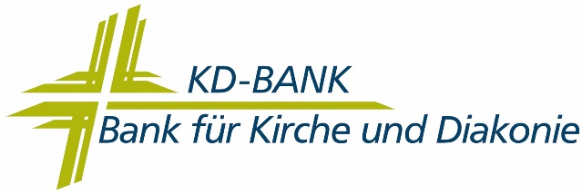

Pressemeldung

08. Mai 2024

**­­**Kostenloser Leitfaden

**Damit Krankenhäuser liquide bleiben**

Wird das Jahr 2024 für deutsche Krankenhäuser ein Negativrekordjahr durch eine weiterhin wachsende Anzahl an Insolvenzen? Das befürchten Branchenkenner. Denn die Schere zwischen Kosten und Erlösen klafft bei öffentlichen, freigemeinnützigen und privaten Einrichtungen immer weiter auseinander.

Die Bank für Kirche und Diakonie und die Wirtschaftsprüfungs- und Beratungsgesellschaft Curacon, wollen Krankenhäuser dabei unterstützen, liquide zu bleiben. Dazu haben sie ihr Wissen gebündelt und eine kostenlos verfügbare Publikation herausgegeben: den Leitfaden zur Liquiditätsplanung und -steuerung im Krankenhaus.

Auf zwölf Seiten erläutern sie unter anderem das Instrument einer „rollierenden Liquiditätsprognose“. Mit dieser Methodik lassen sich Liquiditätsrisiken frühzeitig erkennen und diesen gegensteuern. Der Leitfaden bietet zudem eine Übersicht über Vorteile und Grenzen verschiedener die Liquidität stabilisierende Finanzierungsquellen – von Factoring bis zur Zwischenfinanzierung. Link: [www.KD-](http://www.KD-)Bank.de/Liquiditaetsleitfaden

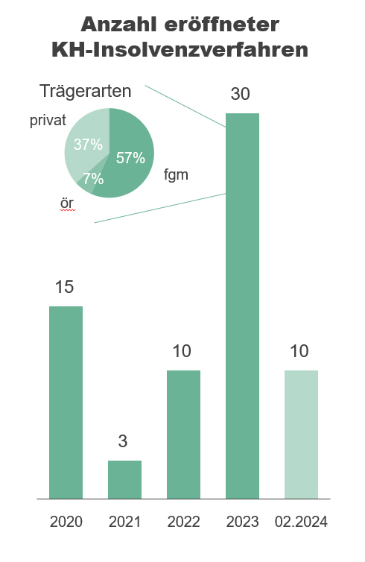

Bildtext zu Grafik:

Legende: ör=öffentlich, fgm=freigemeinnützig, Quelle: Curacon Insolvenzradar (Insolvenzradar NRW, eigene Recherche, Daten auf ganz Deutschland bezogen)

Pressekontakt KD-Bank:

Elisabeth Illius

Pressereferentin

Telefon: 0231 58444-192

E-Mail: Elisabeth.Illius@KD-Bank.de

Pressekontakt Curacon:

Jule Kettler

Marketingreferentin,

Telefon: 0251/92208-431

presse@curacon.de

**Über die Bank für Kirche und Diakonie eG – KD-Bank:**

Die Bank für Kirche und Diakonie (KD-Bank) zählt zu den 30 größten Genossenschaftsbanken Deutschlands (insgesamt: 695, Stand: Ende 2023, laut BVR). Seit ihrer Gründung durch die evangelische Kirche im Jahr 1925 vergibt sie Darlehen an kirchliche und diakonische Einrichtungen, damit diese ihre sozialen Aufgaben wahrnehmen können. Auf der Basis christlicher Werte unterstützt sie Neubau- und Sanierungsprojekte in der Altenpflege, im Gesundheitswesen, der Kinder- und Jugendhilfe, in den Bereichen Bildung, lebendiges Gemeindeleben und bezahlbarer Wohnraum. Darüber hinaus berät sie die institutionellen Kunden zu Geld- oder Vermögensanlagen. Privatpersonen, die sich zu den Werten der Bank bekennen, gehören ebenfalls zu ihrem Kundenstamm.

**Über Curacon:**

Curacon ist eine bundesweit tätige Wirtschaftsprüfungsgesellschaft mit Spezialisierung auf die Prüfung und Beratung von Einrichtungen in der Sozial- und Gesundheitswirtschaft. Mehr als 500 Mitarbeiterinnen und Mitarbeiter an 14 Standorten betreuen über 2.500 Mandanten. Das Leistungsportfolio der Curacon Unternehmensgruppe umfasst die Bereiche Wirtschaftsprüfung, Unternehmensberatung sowie Steuer- und Rechtsberatung. Seit über 85 Jahren führt Curacon erfolgreich Prüfungs- und Beratungsaufgaben durch und gehört heute zu den 20 größten und den Top 10 leistungsstärksten Wirtschaftsprüfungsgesellschaften in Deutschland.